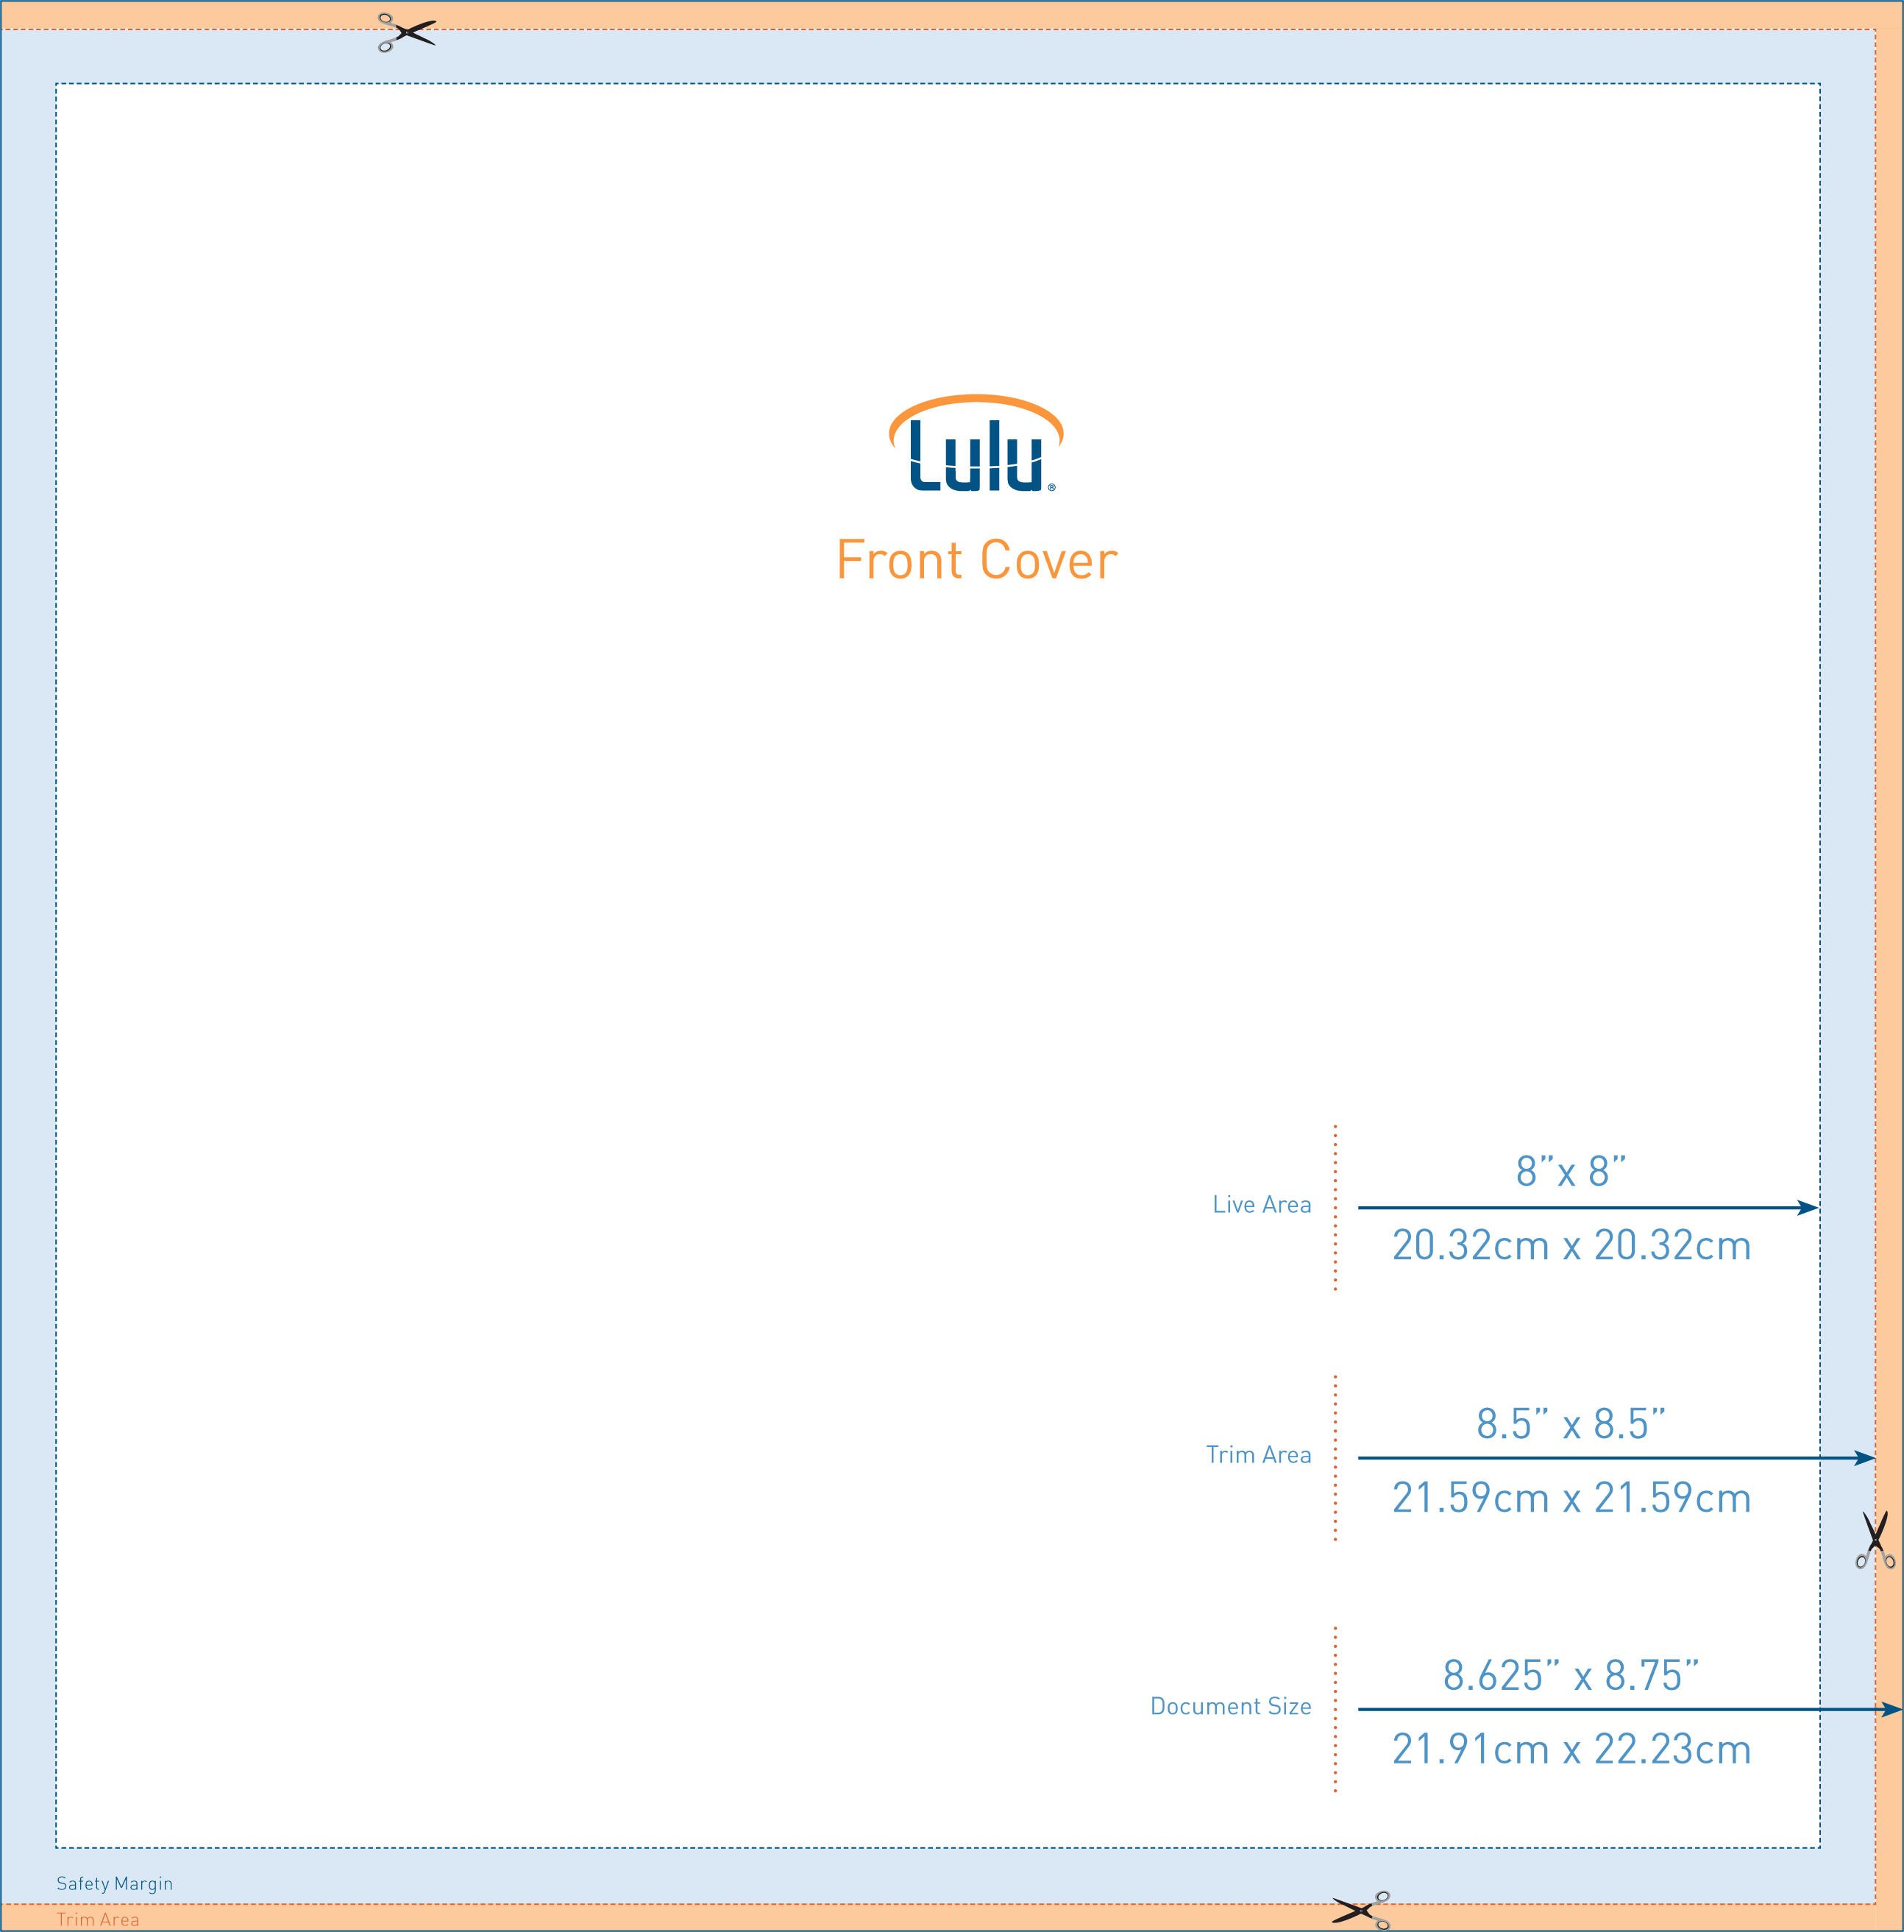

### Sjablonen voor omslagafbeeldingen

Het oranje gebied (bleed) wordt van de omslag afgesneden. Afbeeldingen voor de boekomslag moeten dit hele gebied bedekken. Tekst en belangrijke afbeeldingen mogen niet in dit gebied staan.

Het blauwe gebied (Marge) valt buiten de veilige zone. Zorg ervoor dat er geen tekst (titel, auteur, omschrijving, ISBN) in dit gebied staat. De tekst zou namelijk tijdens het drukproces van de omslag afgesneden kunnen worden.

Het witte gebied in het midden is de veilige zone. Plaats hier de gewenste elementen. Je kunt er zeker van zijn dat deze bij het drukken van het boek helemaal te zien zullen zijn.

|  |  |
| --- | --- |
| De sjablonen voor omslagafbeeldingen gebruiken  1. Open de sjabloon PNG-omslagafbeelding in het gewenste beeldbewerkingsprogramma. 2. Voeg een nieuwe laag aan de afbeelding toe. Let op dat je de sjabloonlaag NIET verplaatst. Vergrendel de sjabloonlaag zo mogelijk. 3. Maar je omslag op deze nieuwe laag. 4. Zorg ervoor dat belangrijke tekst en afbeeldingen niet in de blauwe en oranje gebieden terechtkomen. Dit geldt ook voor de streepjescode op de achterkant van de omslag. 5. Wanneer je ontwerp voltooid is, maak je de laag PNG-omslagafbeelding onzichtbaar. 6. Sla het bestand op als PNG, JPG of GIF (PNG wordt aanbevolen). 7. De omslag kan nu worden geüpload naar de Lulu-publicatiewizard Omslagontwerper. | De sjabloon Boek drukken gebruiken Het zip-bestand met de sjabloon bevat een lege sjabloon met goed ingestelde marges, geulen en MS Word-stijlen. Er is ook een stijlgids aanwezig, waarin opmaakinformatie voor de pagina's aan de binnenkant van het boek te vinden is, zoals instellingen voor kop- en voettekst, gebruik van Microsoft Word-stijlen, gestandaardiseerde paginanummering en correcte plaatsing van veelgebruikte elementen voor voor- en achterkant.  Deze stijlgids is momenteel alleen beschikbaar in het Engels.  Elke sectie van de stijlgids bevat instructietekst om je te helpen bij het maken van een boek met professionele opmaak. In de gele vakken vind je nuttige tips voor de opmaak van je manuscript.  Houd er rekening mee dat de aangeboden sjabloon niet geschikt is voor drukken met afloop. |

### Aanvullende informatie

Als je een PDF-omslag uit één geheel maakt, worden de vereiste afmetingen voor je project weergegeven in de sectie **Omslag uit één geheel** van de **Omslagontwerper**. Raadpleeg [Wat zijn de juiste afmetingen voor mijn omslag uit één geheel?](http://connect.lulu.com/t5/De-Opmaak-van-de-Omslag/Wat-zijn-de-juiste-afmetingen-voor-mijn-omslag-uit-%C3%A9%C3%A9n-geheel/ta-p/33295)*?* voor meer informatie.

Een goede opmaak is net zo belangrijk voor je boek als correct taalgebruik. Zorg ervoor dat je boek tiptop in orde is door te profiteren van onze [*Tips voor de opmaak van MS Word-documenten*.](http://connect.lulu.com/t5/De-Opmaak-van-de-Binnenkant/Tips-voor-de-opmaak-van-je-document/ta-p/214223)

Als je je document naar de PDF-bestandsindeling converteert voordat je het uploadt, raadpleeg dan eerst ons artikel [*Instellingen voor het maken van PDF-bestanden*](http://connect.lulu.com/t5/De-Opmaak-van-de-Binnenkant/Hoe-kan-ik-er-voor-zorgen-dat-mijn-PDF-goed-wordt-afgedrukt/ta-p/33399) in het Lulu Leercentrum.

Als je de stijlgids als je sjabloon wilt gebruiken, kun je je tekst sectie voor sectie kopiëren en plakken in plaats van alle tekst te selecteren en deze vervolgens in de gids te plakken. Zo blijven de juiste paginering en sectie-einden gehandhaafd. Je kunt dan ook de Microsoft-stijlen uit de stijlgids voor de opmaak van je tekst gebruiken.